**C. María Fernanda García Cepeda**

**PRESENTE**

En respuesta a su solicitud de información con número de folio 00460715 con fecha 09/07/2015, presentada por la C. María Fernanda García Cepeda sobre “**Actividades realizadas mes a mes, de enero a junio, de la Subdirectora de Análisis y Seguimiento, de la oficina del Comisionado del gobierno del Estado en el Clúster Minero – Petrolero de Coahuila, A.C., copia del nombramiento, sueldo mensual – no clave del tabulador- y relacion de personal en la que se apoya esa subdirección para atender sus obligaciones”,** el Clúster Minero – Petrolero de Coahuila, A.C., informa lo siguiente:

La **Subdirectora de Análisis y Seguimiento**, además de llevar el control del plan de trabajo anual del Comisionado del gobierno del Estado en el Clúster Minero – Petrolero de Coahuila, A.C, administra la agenda de trabajo del Presidente de esta Asociación.

**El plan de trabajo de 2015 se anexa en el siguiente cuadro:**



**Actividades mes a mes de enero a junio.**

**Enero.** Seguimiento del programa de trabajo de los diferentes comités del Clúster. Atención y entrevistas de nuevos perfiles para ingresar a colaborar al Clúster Minero – Petrolero de Coahuila, A.C.

Elaboración del programa de capacitación del personal del Clúster.

**Febrero.** Organización y planeación de la primera sesión de Consejo del año.

Coordinación y colaboración con Instituciones Educativas y Centros de Investigación para la Instrumentación del Programa Estratégico de Formación de Recursos Humanos en materia de Hidrocarburos para el Estado de Coahuila de Zaragoza.

Coordinación de propuestas en seguimiento a las iniciativas e indicadores de la planeación estratégica de los diferentes Comités del Clúster.

**Marzo.** Organización de reuniones de trabajo del Clúster, coordinación de visitas de empresarios, inversionistas y socios potenciales de la Asociación.

Elaboración de documentos bases y recopilación de información para el informe anual de actividades del Clúster.

Elaboración de material informativo para difundir los servicios que la Asociación ofrece.

**Abril.** Organización, planeación y ejecución de la primera Asamblea general ordinaria del año con los diferentes Asociados del Clúster.

Elaboración de un análisis de información relevante de la Industria para su integración en el material de apoyo de los colaboradores de la Asociación.

Seguimiento al plan de trabajo del Comisionado del gobierno del Estado en el Clúster y del Presidente de esta Asociación.

**Mayo.** Integración de información para la planeación estratégica del Clúster en coordinación con los diferentes Comités.

Estructuración de indicadores e iniciativas relacionadas a planeación estratégica anual y Validación de información con Directivos del Clúster y con miembros del Comité Consultivo de la Asociación.

**Junio.** Coordinación de visitas oficiales del Presidente de la Asociación atendiendo invitaciones que se reciben de diferentes partes del país.

Organización y planeación del segundo Expo Foro Energía Coahuila 2015.

Elaboración de oficios para invitación a los ponentes y panelistas del próximo Expo Foro Energía Coahuila 2015.

Seguimiento a la agenda de trabajo del Presidente y elaboración de material de apoyo.

**Se anexa copia del Oficio de nombramiento:**

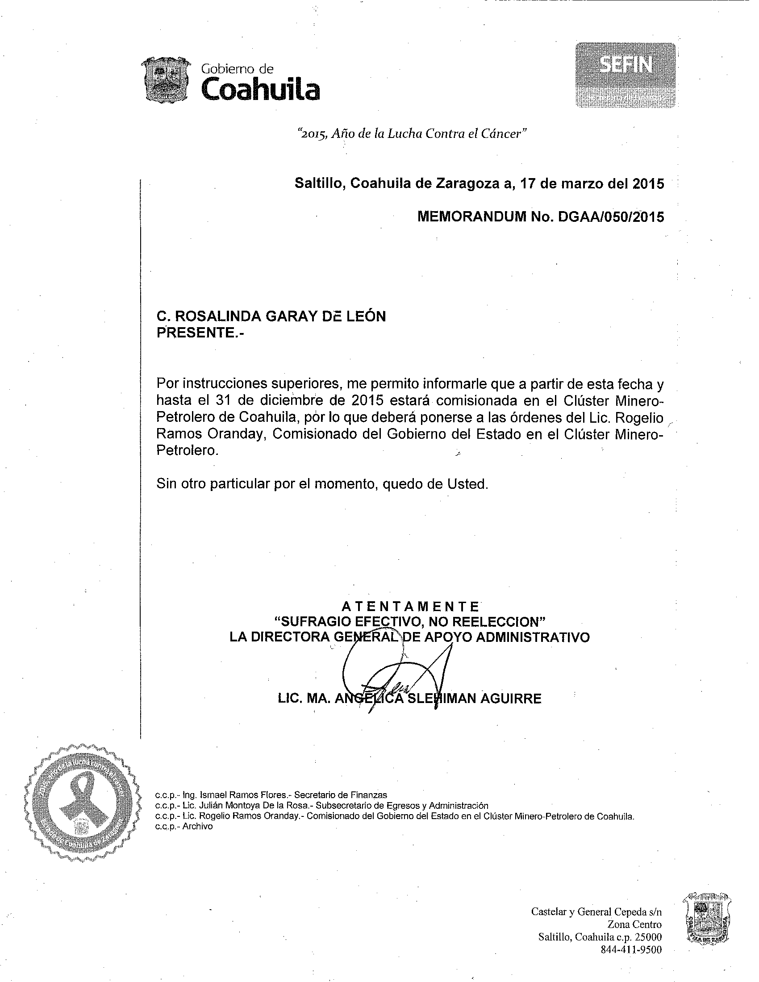

**Sueldo mensual, sin clave de tabulador.**

La **Subdirectora de Análisis y Seguimiento,**  percibe un **sueldo neto** mensual que asciende a 20,500 pesos, que también puede ser consultado en el portal de Transparencia del Gobierno del Estado de Coahuila.

**Personal en el que se Apoya.**

La Subdirectora de Análisis y Seguimiento se apoya en diferentes colaboradores del Clúster Minero – Petrolero de Coahuila, A.C. para atender sus obligaciones.

**Alejandra Martínez Estala**.(**Secretaria técnica)**.

Apoyo en la organización de actos oficiales y reuniones de trabajo del Comisionado del gobierno del Estado en el Clúster Minero – Petrolero de Coahuila, A.C, asi como en la elaboración de minutas y el seguimiento de pendientes a atender en el corto plazo.

**Julio de la Rosa Rangel. (Secretario técnico).**

Apoyo en la elaboración de material informativo digital e impreso para las presentaciones, conferencias y exposiciones del Presidente del Clúster Minero – Petrolero de Coahuila, A.C.